Domácí mozzarella

Ingredience
1 l mléka
250 g jogurtu
200 g smetany
1 KL citronové stávy
sul na nálev
voda na nálev

Postup

Podle vlastní chuti připravte slaný nálev z vody a soli.
Mléko nechjte přejít varem a odstraňte je z přívodu tepla. Jogurt smíchejte s citronovou šťávou a vmíchejte jej spolu se smetanou do mléka. Nechte srážet až je syrovátka zelená. Syrovátku odceťte (lze ji použít třeba při pečení chleba nebo ji vypít) a ze sýra zformujte hroudu. Ještě teplý sýr dejte do slaného nálevu.

Nakládaná mozzarella I

Ingredience
300 g mozzarellových kuliček v nálevu
250 g (1 krabička) třešňových rajčátek
50 g černých oliv (nebo zelených, máme-li je raději)
100 ml vinného octa
100 ml olivového oleje
1 vrchovatá lžíce nahrubo nasekané čerstvé bazalky
5 stroužků česneku
pepř
sůl

Postup
Nálev ze sýru slijeme, ponecháme si však asi 6 lžic, které smícháme s olejem, octem, vmícháme bazalku, česnek nakrájený na velmi tenoučké plátky (nebo nastrouhaný na hrubém struhadle), osolíme a opepříme.
Do šroubovací sklenice střídavě vkládáme mozzarellové kuličky, olivy a rajčátka. Zalijeme nálevem a marinujeme nejméně 2 dny.

Nakládaná mozzarella II
Ingredience
400 g mozzarelly
100 g černých oliv
6 stroužků česneku
6 malých chilli papriček
několik lístků čerstvé bazalky
pár kuliček černého pepře
400 ml olivového oleje
1 lžíce citronové šťávy
sůl

Postup

Mozzarellu nakrájíme na velikost větších soust. (Pro lepší a úhlednější krájení je vhodné nechat sýr trochu ztuhnout v mrazáku.) Česnek nakrájíme na plátky a spolu se sýrem, olivami, papričkami, bazalkou a pepřem navrstvíme do šroubovací sklenice.
Olivový olej zahřejeme na cca 80°C, vmícháme citronovou šťávu, osolíme, necháme vychladnout a nalijeme do sklenice.
Necháme proležet při pokojové teplotě nejméně 2 dny.

2 litry mléka nalijte do hrnce a přidejte jednu čajovou lžičku kyseliny citronové.
Pomalu míchejte a zahřívejte mléko, občas změřte jeho teplotu.

Po dosažení 38st vypněte plamen (při použití elektrické plotýnky vypněte a přendejte na vedlejší plotýnku).
Přidejte půl lžičky syřidla a míchejte.

Nejprve se bude zdát, že se nic neděje....

Nepropadejte panice.... míchejte....
Asi po dvou minutách se najednou (a vcelku rychle) srazí mléko a oddělí se syrovátka. Míchejte a nechejte ještě cca tři minuty srážet....
Poté přeceďte přes cedník. Syrovátku nevylévejte, budete ji ještě část potřebovat.

Nechejte dobře okapat.
Po okapání ještě mírně vyždímejte v ruce. Většinou již v této chvíli je hmota mírně vychladlá. Aby se nám ale dobře formovala je nutné ji opět zahřát.
Na zahřátí můžete použít mikrovlnku - stačí na cca půl minuty (dle výkonu MT). Ohřátá hmota by vás neměla pálit do rukou, ale být příjemně teplá.
Modelujte kuličky (dejte si pod sebe misku, protože z hmoty se ještě může uvolnit tekutina).
Z dvou litrů mléka se podařilo vyrobit 284g mozzarelly.
Část syrovátky nalijte do krabičky s víčkem, přilijte stejné množství převařené vody a přidejte lžičku soli. Do tohoto nálevu nanskládejte vytvarované kousky mozzarelly.

Syřidlo chymozinové LAKTOCHYM 200 ml je tekuté přírodní enzym, srážedlo živočišného původu (telecí) určené k sýření mléka o síle 1 : 5 000 určené k výrobě čerstvých přírodních, polotvrdých i tvrdých sýrů z kravského, ovčího, nebo kozího mléka s nízkodohřívanou i vysokodohřívanou sýřeninou.

Složení chymozinového syřidla LAKTOCHYM:

Syřidlový koncentrát: rennin, neboli chymozin (Pozoruhodně výkonný enzym, získaný z telecích žaludků. V čisté formě 1 díl renninu vysráží 5 miliónů dilů mléka), líh, eugenol, thymol.

Dávkování chymozinového syřidla LAKTOCHYM: 151.-

Syřidlo se dá snadno dávkovat:
pro čerstvé sýry 3 - 5 ml na 10 litrů mléka, (tj. 10-18 kapek na 1l mléka)
pro polotvrdé sýry 6-7 ml na 10 l mléka.
V zásadě dávku volte tak, aby srážení mléka začalo 15 minut po zasýření. Na tento okamžik má samozřejmě zásadní vliv složení mléka, především množství sušiny, tuku a bílkovin. Proto nezbývá, než učit se systémem POKUS - OMYL.
Předností je dlouhá trvanlivost. Postupem času se však účinnost snižuje a je proto třeba zvýšit doporučené dávkování. Potřebnou dávku syřidla zřeďte v poměru cca 1 : 10 s vlažnou vodou a teprve potom nalejte do pasterovaného mléka.
Teplota sýřeného kravského mléka 23- 27°C.
Teplota sýřeného ovčího mlékaí 30 - 31 °C.
Mléko s přídavkem syřidla míchat 1 minutu, potom v opačném směru do ustálení. Potom nechat mléko srážet v klidu, NERUŠIT!

Čas sýření:
Celková doba srážení je asi 45 - 50 minut. Asi 1/2 hodiny před zasýřením doporučujeme přidat do mléka 36% roztok chloridu vápenatého v poměru 2-5 ml na 10 litrů mléka (kávová lžička = cca 3ml) Minimální trvanlivost je 6 měsíců.

Popis: Syřidlo pepsinové LAKTOSIN 200 ml
Syřidlo pepsinové LAKTOSIN 200 ml - tekuté pepsinové syřidlo LAKTOSIN na tvaroh a sýry je přírodní enzym, srážedlo živočišného původu určené k sýření mléka o síle 1 : 10 000 k výrobě a srážení tvarohu, měkých a bílých sýrů.

Složení pepsinového syřidla LAKTOSIN: 104,-

Voda, vepřová sliznice, kyselina chlorovodíková, benzoan sodný, kyselina sorbová, líh, cukrový kulér, eugenol, thymol.

Dávkování pepsinového syřidla LAKTOSIN:

Syřidlo se dá snadno dávkovat:
10 ml na 100 litrů mléka.
Podle zkušeností našich zákazníků je však potřeba zvýšit množství syřidla na cca 14 kapek na 1l mléka. Minimální trvanlivost je 3 měsíce. To však neznamená, že po uplynutí této doby je syřidlo nepoužitelné - pouze se snižuje účinnost a je proto třeba zvýšit doporučené dávkování. Potřebnou dávku syřidla zřeďte v poměru cca 1 : 10 s vlažnou vodou a teprve potom nalejte do pasterovaného mléka.
Teplota sýřeného mléka 23°C. Mléko s přídavkem syřidla míchejte 1 minutu, potom v opačném směru do ustálení. Potom nechte mléko srážet v klidu. Tekuté syřidlo je výhodnější zejména pro zpracování menšího množství mléka. 1/2 hodiny před zasýřením doporučujeme přidat do mléka 36% roztok chloridu vápenatého v poměru 2-5 ml na 10 litrů mléka (kávová lžička = cca 3ml).

Popis: Syřidlo mikrobiální FROMASE 220 TL 500 ml 272,-
Syřidlo mikrobiální FROMASE 220 TL 500 ml - vegetariánské syřidlo pro všechny druhy sýrů. Možno použít i k výrobě sýrů Kosher a Halal. Certifikace na vyžádání : Kosher, Halal, Non-GMO, Vegetarian C. Evidence vedena v systému ISO. Aktivita: 220IMCU/ml (mezinárodní jednotky), po přepočtu to odpovídá síle 1:16000. Na nepasterizované mléko je potřeba zvýšit dávkování asi o 20%. S ohledem na dávkování je vhodné pro zpracování i malého množství mléka.

Dávkovvání mikrobiálního syřidla FROMASE 220 TL 500 ml:

Ovčí mléko - 10 ml na 10 l mléka
Kravské a kozí mléko - 5 ml na 10 l mléka
Teplota mléka při sýření 30-40°C
Čas sýření 40-50 minut.

Skladování: 4 - 8°C; doba udržení aktivity: 18 měsíců při doporučovaných podmínkách skladování od plnění. Vystavení vyšší teplotě po krátkou dobu (např. během výrobního dne, nebo po dobu transportu) má minimální vliv na snížení aktivity. Zvýšení teploty nad 60°C může znamenat úplnou deaktivaci syřidla.

Sýřidla dodáváme od českého výrobce Milcom (Laktochym a Laktosin), francouzského výrobce Coquard (Fromase) a od holandského výrobce Lactoferm (Stremsel). Pozor! Syřidla Milkom mají dobu expirace pouze 3 měsíce! Ostatní syřidla až 1 rok!

Výdejní místo pro Eshop zemědělské potřeby Brno - Jižní Morava:

Brno - Řečkovice a Mokrá Hora, Jandáskova 640/40
telefon 605 515 821, email milos-nemec@volny.cz
Zvětšit mapu
Pondělí - 17:00 - 19:00
Úterý - 17:00 - 19:00
Středa - 17:00 - 19:00
Čtvrtek - 17:00 - 19:00
Pátek - 17:00 - 19:00
Sobota - dle domluvy
Neděle
Platilo v roce 2016

Domácí příprava mascarpone
Nejprve si připravíme hrnec, na který jde posadit kovová miska tak, aby se nedotýkala dna. Do misky se musí vejít jeden litr smetany. Do hrnce nalijeme vodu tak, aby se dno misky nedotýkalo hladiny (jako u normální parní lázně). Vodu uvedeme do varu. Do misky vlijeme 950 ml čerstvé smetany ke šlehání a za občasného míchání ji prohříváme na mírném plameni, aby se ohřála zhruba na 80°C. Potom vmícháme lžící bílého vinného octa nebo citrónové šťávy a za stálého míchání necháme smetanu srazit. Sejmeme z ohně, přikryjeme a dopřejeme sraženině desetiminutový odpočinek. Cedník vyložíme namočeným a vyždímaným plátěným ubrouskem, nebo papírovým filtrem z překápavače kávy. Jakmile sražená smetanová hmota dosáhne pokojové hmoty, vlijeme ji na utěrku či filtr. Cedník umístíme nad odkapávací nádobu, přetáhneme fólií nebo přikryjeme pokličkou. Vložíme do chladničky a necháme vykapat syrovátku a aby mascarpone ztuhlo. Trvá to zhruba 24 hodin. Svůj domácí mascarpone spotřebujeme do tří dnů.
Vlastnosti a užití mascarpone
Bělavý až slámově žlutý, smetanový, středně čerstvý sýr mascarpone je navenek kompaktní, velmi snadno míchatelný dokonce i stříkatelný cukrářským pytlíkem. Tak ho můžeme snadno použit do všech slavných italských dezertů, ještě za přídavku aromatických koňaků jako je např. Amaretto Venice, koňak Napoleon, dezertní víno Marsala aj. Do těchto dobrot je vhodný pro svou jemnost a lahodnost. Používá se k přípravě věhlasného italského dezertu "Tiramisu". Pravé Tiramisu si nelze představit bez mascarpone (u nás ho v receptu často nahrazujeme Lučinou nebo dokonce měkkým tvarohem). Mascarpone můžeme použít i k vylepšení omáček, výrobě cukrářských krémů; nahradí i máslo v bílém pečivu. Uvedu některé příklady použití mascarpone jinak, než pro cukrářské účely:
Bramborová kaše bude chutnější a jemnější, když ji dochutíme krémem Mascarpone.
Jestli-že nám zbyla zeleninová polévka, pak ji můžeme rozmixovat a přidat mascarpone. Připravíme tak jemnou smetanovou polévku.
Do hotového rizota přidáme před podáváním 1 nebo 2 lžíce krému mascarpone a zamícháme. Rizoto pak bude mnohem jemnější a chutnější.
Smícháme mascarpone s kousky čokolády nebo sušeným ovocem a namažeme na chleba nebo piškoty. Připravíme tak rychlou a výživnou svačinu pro děti.
Když je naše rajská omáčka kyselá, zjemníme ji přidáním jedné lžičky mascarpone.
Máme-li rádi vařenou kukuřici s máslem, pak ji vyzkoušejme podávat také s Mascarpone.
No, je trochu dražší . . . , ale zkuste to. Opravdu to stojí za to.

Ricotta neboli italský tvaroh
Ricotta je podobná českému tvarohu, je však jemnější a není tak kyselá. Italská ricotta se nevyrábí z kyselého mléka jako český tvaroh, ale ze syrovátky, která zůstává po výrobě sýra, tj. ze sladké syrovátky. Syrovátka zahřeje a nechá se koagulovat. vyrábí se v mnoha italských regionech. Mezi oblasti s nejvyšší produkcí patří oblast Říma, Sicílie, Kalábrie a Apulie. Riccota nemá ochrannou známku, proto se vyrábí v mnoha oblastech i státech. Název pochází z latinského "recocta", což znamená znovu vařený nebo převařený, protože se vyrábí zpracováním plnotučné syrovátky, která se odděluje od kysaného mléka. Často se riccota považuje spíše za mléčný výrobek než sýr. Doma si ji můžeme dle M. D. Klímy snadno připravit z mléka takto:
Do skleněné nebo smaltované nádoby nalijeme 2 litry mléka. Přidáme 2 lžíce citrónové šťávy a směs zvolna zahříváme asi na 94°C, nebo těsně pod bod varu. Zahřáté mléko odstavíme z ohně, přikryjeme a necháme v klidu, až se mléko srazí. To může trvat 30 minut až 2 hodiny, podle teploty místnosti. Potom vyložíme větší cedník čistou, řídkou utěrkou, na kterou nalijeme sražené mléko (tvaroh), rohy utěrky svážeme a ricottu necháme nejlépe v chladničce, až se všechny syrovátka scedí.
Originální ricotta obsahuje jen mléčné albuminy (laktoalbumin) a nikoliv kasein. Je tudíž velmi snadno stravitelná, vhodná i pro kojence a pro nemocné (diabetiky). Má vysokou nutriční hodnotu, nízký obsah tuku, vysoký obsah bílkovin. Mezi všemi mléčnými výrobky je to produkt, který obsahuje nejmenší množství tuku. Obsahuje hodně vápníku, fosforu a vitaminu A a B2. Riccota neuvolňuje během skladování syrovátku jako tvaroh, a proto se v průběhu doby její chuť nemění. Plně nahradí tvaroh při jakékoliv kuchyňské úpravě, ale výborná je i samostatná. Je to ideální pokrm pro ty, kdo se chtějí řídit zásadami moderní zdravé výživy. Hodí se pro přípravu moučníků, dezertů, různých pomazánek, omáček na maso a těstoviny, náplň těstovin nebo zeleninových koláčů. S trochou marmelády je dobrá jako svačina pro malé děti, čerstvou ji můžeme podávat s ovocem nebo zeleninou.

České Tiramisu

Ingredience: 2 pomazánková másla bez příchuti, 2 balíčky dětských piškot, 2 smetany ke šlehání, 150 g moučkového cukru, 1/4 l silné kávy, kakao, rum

Uvaříme 1/4 l silné kávy a po vychladnutí přidáme trochu rumu. Zvlášť vyšleháme smetanu a pom.máslo a poté spojíme a přidáme cukr. Dortovou formu vyložíme fólií a vytřeme trochou krému a na něj skládáme piškoty, pokapeme kávou a potřeme krémem. Opět vrstva piškot - káva - krém. Poslední vrstva je krém, který posypeme kakaem. Dáme vychladit do lednice.

Nepečený dort s tvarohem a sýrem

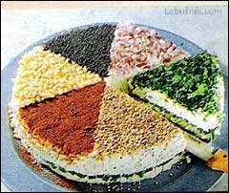

Ingredience
100 g gorgonzoly
250 g parmazánu
400g měkkého tvarohu (balený, ne vaničkový)
150 g másla
5 PL smetany
pažitka;
Na zdobení:
sezamové semínko
červenou sladkou papriku
mák
nasekané bylinky
cibule
ořechy;

Postup

1. Rozmixujeme sýry, tvaroh, máslo a smetanu. Do dortové formy s odpínacím okrajem položíme vystřižený kruh z pečícího papíru, alobalu nebo pergamenu (pro přemístění na podložku). První polovinou hmoty naplníme dortovou formu a důkladně ji posypeme pokrájenou pažitkou.

2. Přidáme druhou polovinu krémové hmoty. Dáme vychladit a ztuhnout. Zatím co dort chladne, nejméně dvě hodiny, vystřihneme z tvrdšího papíru kulatou šablonu, ve které vystřihneme klín kam budeme sypat zdobení. S pomocí šablony postupně ozdobíme celý dort.

3. Ozdobíme sezamovými semínky, červenou sladkou paprikou, mákem, nasekanými bylinkami, drobně pokrájenou cibulkou a ořechy nebo právě tím co máme rádi a fantazie nám dovolí. Teprve potom opatrně odstraníme okraj formy, stáhneme na podnos.

Utopenci speciál - pro Janka a Umberta

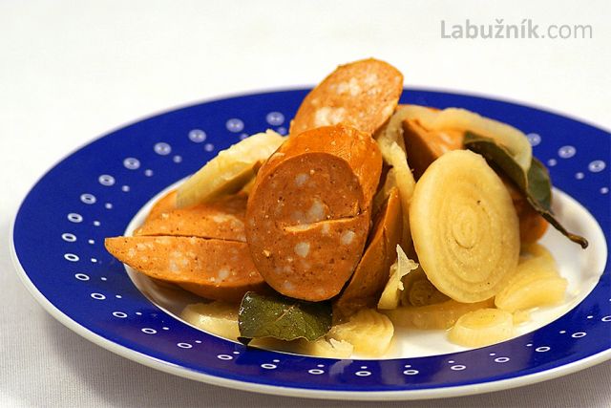

Ingredience
dobré špekáčky
cibule
mletý černý pepř
nové koření
bobkový list
worcesterová omáčka
olej
lák:
hovězí vývar z kostky: octu v poměru 1 : 0,75

Úvod

Nikdy bych se neodvážila zapsat další recept na utopence na server, kde jich již několik (desítek?) je. Až když jsem na Vysočině viděla, jak může česká – lehce ozvláštněná – klasika chutnat šaramantnímu Italovi a stejně tak šaramantnímu Slovačisku, pochopila jsem, že musím se svým rodinným stříbrem konečně na světlo Srdce mi krvácí, rodinné tajemství předávané z generace na generaci přestalo být tajemstvím… nedá se nic dělat, srdce samaritánky zvítězilo nad hamižnou tajuplností

Postup

Špekáčky (osvědčily se mi dobré domácí či z Globusu) oloupeme a nakrájíme na kolečka. Nakládáme do sklenice nebo kameninové nádoby (tam pak ovšem tak pěkně nevynikne krásné barevné vrstvení). Vždy 1 vrstva buřtů, 1 vrstva cibule, posypat trochou pepře, 2 kuličky nového koření, 1 bobkový list, zacáknout worcestrem a kapkou oleje (ten osobně dávám jen výjimečně, myslím, že na chuti receptu se příliš nepodílí, uvádím ho jem proto, že v původním opsaném receptu figuruje). Zalijeme studeným nálevem a snažíme se na utopence aspoň čtyři dny zapomenout.

Originální hrnková květinka

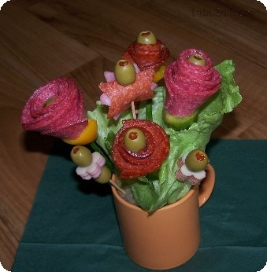

Ingredience
špejle
houska
kolečka salámu
olivy
papriky
hlávkový salát

Postup

Do hrnečku nacpeme housku, případně ji trošku ořežeme podle velikosti hrnečku. Pak stáčíme kolečka salámu do kvítků dle fantazie, propichujeme špejličkama ořezanýma do špičky a zajistíme shora olivkou a zespoda kouskem papriky. Tyto květinky zapichujeme do housky v hrnečku, dozdobíme hlávkovým salátem, případně dalšími dobrotami.

Pro větší efekt jsem na špejličku ještě navlékla naťovou cibulku,
aby i šťopka byla zelená.

Tato květinka se osvědčila jako pěkný dárek pro mužskou populaci. Čím více kvítků tím lépe

Slaný dort

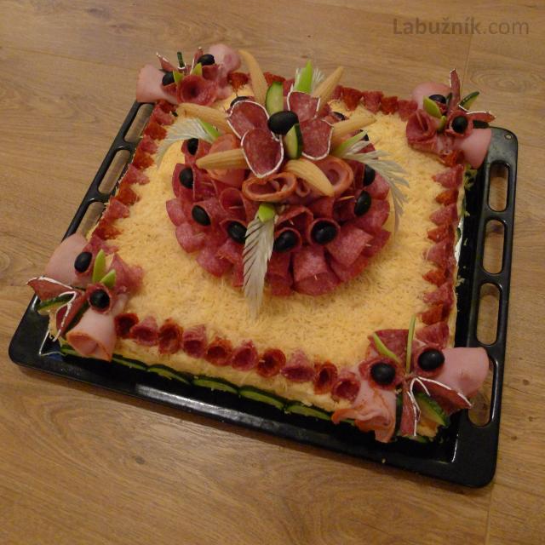

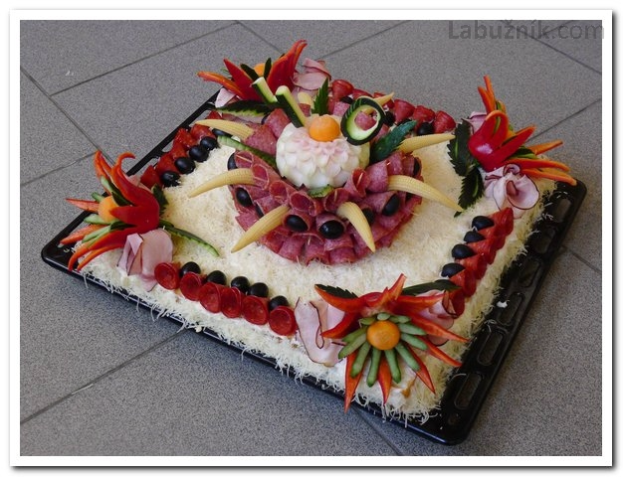

Ingredience
toustový chléb větších plátků - 2 balíky
malý kulatý chléb
různé druhy salámů - na ozdobu i dovnitř
olivy
pórek
kukuřičky
strouhaný sýr
okurka
párátka na připevnění některých částí dortu
hermelínová pomazánka - rozpis v menším množství:
3 velké Hermelíny
balení Smetanita (3ks obdélníčků)
1 cibule
majonéza Hellmanns - téměř celá menší sklenička

Pomazánka:
cibulka musí být jemně nakrájená
Hermelín nastrouhat na hrubém struhadle
všechny přísady se utřou dohromady
majonézy tolik, aby pomazánka nebyla ani tuhá ani moc řídká
tato pomazánka je jednoduchá a móóóc dobrá!!!
na dort je potřeba min. 1,5kg – výše uvedené ingredience jsou tak pro 4 osoby k lehké večeři

Dort korpus:
4 vrstvy toustového chleba potřené pomazánkou včetně vršku a stran, které pak posypeme jemně strouhaným Eidamem 30% (přilepí se k pomazánce) – uvnitř dáme i plátky salámu či jiné ingredience, aby byl dort v řezu více barevný
dále zdobíme korpus dle fantazie

Vršek dortu:
maličký chlebánek zdobený kornoutky salámů
listy jsou nastříhaný pórek
vše záleží jen na Vaší fantazii – patláma patláma
dortů jsem už dělala několik a mají ohromný úspěch hlavně u pánů… každopádně na oslavu velice vhodné, vzhledem k tomu, že sladký dort je tam vždy od někoho jiného

Bylinkový jogurtový sýr Labneh (dietní)

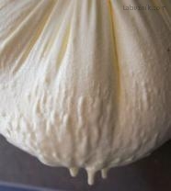

Ingredience
Množství je na 250 ml
225 g neochuceného jogurtu bez tuku (nebo balení přibližného obsahu)
2 lžičky limetové, nebo citronové šťávy
1/4 hrnku posekané pažitky
1/4 hrnku posekané, zelené petržele
1/4 lžičky soli
trochu pepře

Postup

Jedna porce: 8 kalorií, 0g tuku

Cedník vyložit plátnem a položit ho nad misku. Do cedníku dát jogurt a nechat ho po několik hodin stát při pokojové teplotě (čím dýl stojí, tím hustší je). Slít tekutinu. Dát jogurt do mixeru, přidat bylinky a rozmixovat na kaši. Osolit a opepřit podle chuti. Přikryté uschovat v chladničce do upotřebení (až jeden týden).

Můžete zvolit bylinky dle Vaší oblíbenosti.

Vaječná tlačenka 3
Ingredience
4 natvrdo uvařená vejce
1 Moravanka 330g (naložená zelenina)
10 dkg majonézy
1 lžice čiré želatiny
špetka soli
pro majetnější - 5d kg měkkého salámu
pro gurmány - trocha kapií

Postup

Ze zeleniny odlejeme lák do kastrůlku – 1 dcl (možno doplnit lákem z okurek nebo vodou). Nasypeme želatinu a ona bude sama botnat. My zatím nadrobno rozsekáme zeleninu (feferonku vyndat). Majetnější či gurmáni přidají výše uvedené nakrájené ingredience a vše smícháme v misce s majonézou. Přidáme na osminky nebo dvanáctiny nakrájená vajíčka a trochu osolíme.

Nabotnalou – rosolovitou želatinu na mírném ohni za občasného míchání zahříváme k bodu varu (POZOR NEVAŘIT). Rozpuštěnou želatinu (necháme trochu vychladnout) nalejeme do misky se zeleninou, promícháme a za stálého míchání vylejeme do… Né tam ne, ale do krabiček od Ceresu (2 ks), velké hořčice, nanukáče…a dáme do ledničky ztuhnout (1/2–1 hod).

Paprikové lusky plněné vaječnou tlačenkou
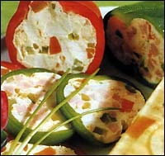
Ingredience
omyté paprikové lusky
8 natvrdo uvařených vajec
200 g majonézy
150 g šunky
1 sklenice sterilované zeleniny (Moravanky)
2 sladkokyselé okurky
25 g želatiny
2 lžíce octa
špetku cukru
mletý pepř
sůl

Postup

Ocet smícháme s 3 dl vody, pepřem a solí. Želatinu necháme nabobtnat v trošce vody, přidáme ji do zahřátého octového roztoku a necháme za stálého míchání rozpustit (nevaříme!).

Vejce oloupeme, nakrájíme na menší kousky a smícháme s nakrájenou sterilovanou zeleninou (bez nálevu), okurkami a šunkou.
Vše vmícháme do zchladlého želatinového roztoku, přidáme majonézu a lehce promícháme.

Plníme do omytých paprikových lusků.
Po ztuhnutí je krájíme na řezy.
Na obložených studených mísách vypadají velmi pěkně

